AI1 | Górnik Szymon  Album 53960  Grupa 330 | Wersja 1
LAB A | Górnik Szymon  Album 53960  Grupa 330

HTML CSS Zen Garden

Spis treści
Spis treści 1
Cel zajęć 1
Rozpoczęcie 1
Jak wypełnić to sprawozdanie? 2
Wymagania 2
Repozytorium GIT 3
Realizacja 3
Strona bez stylów CSS 3
Kompletne strony 3
Nagłówki i akapity 4
Listy 5
Header i footer 6
Responsywność 6
Ilustracje w tle 7
Wizualne obramowania 7
Commit projektu do GIT 7
Podsumowanie 8

Cel zajęć
Celem głównym zajęć jest zdobycie następujących umiejętności:
- tworzenia stron HTML o strukturze semantycznej;
- nadawania styli stronom HTML z wykorzystaniem CSS;
- reformatowania wyglądu stron HTML z wykorzystaniem CSS;
- tworzenia responsywnych szablonów stron HTML.

Rozpoczęcie
Rozpoczęcie zajęć. Przedstawienie prowadzącego. Przedstawienie uczestników. Przedstawienie zasad laboratorium.

Jak wypełnić to sprawozdanie?
Zapisz ten plik na dysku twardym jako kopię. Zmień nazwę pliku:
- grN na odpowiedni numer grupy (np. gr3),
- nazwisko-imie na Twoje dane bez polskich znaków.
Otwórz kolejno Plik -> Informacje -> Właściwości -> Właściwości zaawansowane -> Niestandardowe.
Zaktualizuj właściwości:
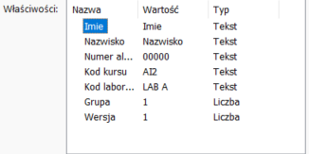
Czytaj tę instrukcję, wypełniaj polecenia, uzupełniaj zrzuty ekranu zgodnie z poleceniami.
Gotowe sprawozdanie wyślij w nieprzekraczalnym terminie w postaci pliku PDF.

Wymagania
Zapoznaj się ze stronami:
- http://www.csszengarden.com/219/page1/
- http://www.csszengarden.com/213/
- http://www.csszengarden.com/217/
- http://www.cupcakeipsum.com/
CSS Zen Garden umożliwia osiągnięcie różnych wyglądów pojedynczej strony HTML za pomocą wyłącznie zmian w CSS.
CupcakeIpsum to ciekawy generator tekstu-wypełniacza.
Wymagania realizowanego zadania:
- podczas laboratorium LAB A uczestnicy tworzyć będą stronę HTML:
  - zawierającą nagłówek i stopkę
  - tytuł (H1)
  - podtytuł (H2)
  - nagłówki (H3)
  - kilka akapitów
  - listę
  - link do duplikatu tworzonej strony
- podczas tego laboratorium nie wolno używać znacznika <style> oraz atrybutów style=”…”.
- strona wykonana musi być w 2 identycznych kopiach, jedyną różnicą jest łącze do zewnętrznego arkusza styli CSS – page1.html wskazuje na page1.css, page2.html wskazuje na page2.css.
- wymagane jest utworzenie dwóch osobnych stylów CSS:
  - responsywne
  - znacząco zmieniające wygląd strony

Repozytorium GIT
Załóż repozytorium GIT pod swój projekt. Skorzystaj z Github, Gitlab, Bitbucket itp. Repozytorium musi mieć dostęp publiczny. Główny branch musi nazywać się main.
Nie inicjalizuj repozytorium żadnym plikiem README bądź licencją.
Podaj link do założonego repozytorium:

https://github.com/Saggy28/AI1

Realizacja
Rozpocznij realizację zadania. Rozpocznij od znalezienia inspiracji w wyszukiwarce grafiki Google / Bing. Dyskutuj z innymi uczestnikami laboratorium. Zadawaj pytania prowadzącemu. Po ustaleniu ogólnej koncepcji, dobrym pomysłem jest zbudowanie prompta do generatywnej sztucznej inteligencji w celu wygenerowania szkieletu strony (na pewno będzie trzeba dużo zmodyfikować, ale to może być dobra inspiracja).

Strona bez stylów CSS
Wstaw poniżej zrzut ekranu strony HTML bez podłączonych styli CSS:

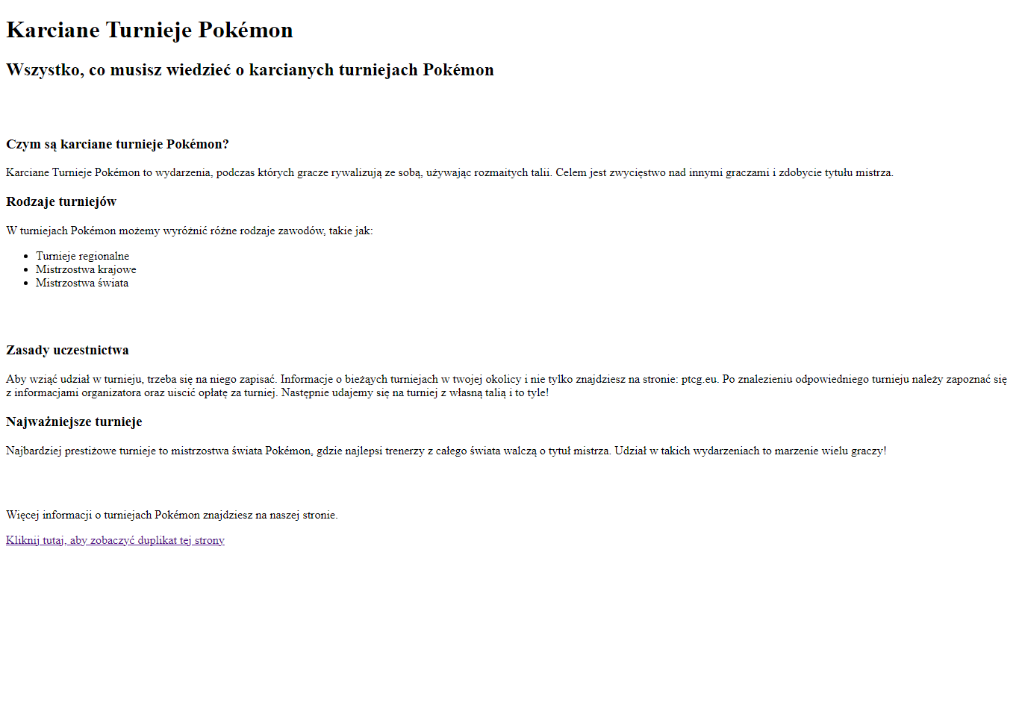

Kilka pomysłów jak wykonać dobrze zrzut ekranu: https://www.youtube.com/playlist?list=PLA9VGZreSBfPUbshnUA1lUxAvBrjDhXzS.
Punkty: | 0 | 1

Kompletne strony
Wstaw zrzuty ekranu kompletnej wersji desktopowej i mobilnej w stylu 1:



Wstaw zrzuty ekranu kompletnej wersji desktopowej i mobilnej w stylu 2:

Punkty: | 0 | 1

Nagłówki i akapity
W tej sekcji należy umieszczać szczegółowe zrzuty ekranu wybranych fragmentów stron sfotografowanych w całości w poprzedniej części. Jest to redundantne, ale znacznie ułatwia sprawdzanie. UWAGA – zrzuty ekranu strony, a nie kodu strony.

Wstaw zrzuty ekranu przedstawiające wygląd różnie ostylowanych nagłówków H1 w stylu 1 i stylu 2:

Wstaw zrzuty ekranu przedstawiające wygląd różnie ostylowanych nagłówków H2 w stylu 1 i stylu 2:

Wstaw zrzuty ekranu przedstawiające wygląd różnie ostylowanych nagłówków H3 w stylu 1 i stylu 2:

Wstaw zrzuty ekranu przedstawiające wygląd różnie ostylowanych akapitów w stylu 1 i stylu 2:
Punkty: | 0 | 1

Listy
Wstaw zrzuty ekranu przedstawiające wygląd różnie ostylowanych list w stylu 1 i stylu 2:

Punkty: | 0 | 1

Header i footer
Wstaw zrzuty ekranu przedstawiające wygląd różnie ostylowanych nagłówków (header) w stylu 1 i stylu 2:

Wstaw zrzuty ekranu przedstawiające wygląd różnie ostylowanych stopek (footer) w stylu 1 i stylu 2:
Punkty: | 0 | 1

Responsywność
Wstaw zrzuty ekranu przedstawiające wygląd strony w stylu 1 w szerokości 1440px i 375px:

Wstaw zrzuty ekranu przedstawiające wygląd strony w stylu 2 w szerokości 1440px i 375px:
Punkty: | 0 | 1

Ilustracje w tle
Wstaw zrzuty ekranu przedstawiające wygląd ilustracji w tle w stylu 1 i stylu 2:
Punkty: | 0 | 1

Wizualne obramowania
Wstaw zrzuty ekranu przedstawiające wygląd wizualnego obramowania poszczególnych sekcji strony w stylu 1 i stylu 2:
Punkty: | 0 | 1

Commit projektu do GIT
Otwórz projekt w PhpStorm lub VS Code. Edytuj plik .gitignore i dodaj do listy ignorowanych plików wszystkie pliki/katalogi konfiguracyjne Twojego IDE.
W przeglądarce wejdź na stronę założonego wcześniej repozytorium. Znajdź instrukcję wysyłania do repozytorium nowego projektu.
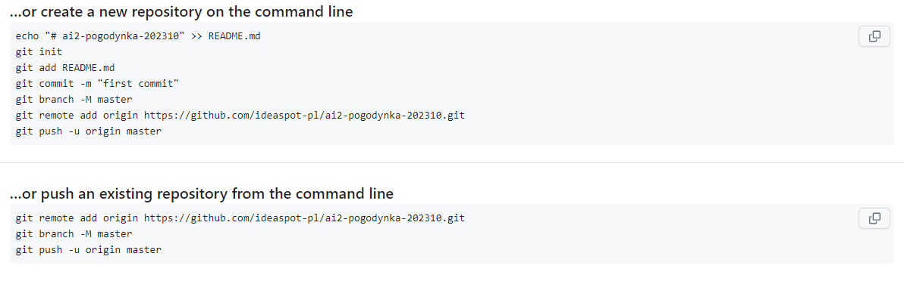
Postępuj zgodnie z instrukcjami aby wysłać swój projekt do repozytorium. Możesz też skorzystać z narzędzi wbudowanych w Twoje IDE, lub zainstalowanego na serwerze wydziałowym TortoiseGIT.
Upewnij się, czy wszystko dobrze się wysłało. Jeśli tak, to z poziomu przeglądarki utwórz branch o nazwie lab-a na podstawie głównej gałęzi kodu.
Podaj link do brancha lab-a w swoim repozytorium:

…link, np. https://github.com/inazwisko/ai1-lab/tree/lab-a…

Umieść zrzut ekranu strony brancha lab-a w swoim repozytorium:
Punkty: | 0 | 1

Podsumowanie
W kilku zdaniach podsumuj zdobyte podczas tego laboratorium umiejętności.

…podsumowanie…

Zweryfikuj kompletność sprawozdania. Utwórz PDF i wyślij w terminie. Pliki inne niż PDF lub wysłane po terminie nie będą sprawdzane.

